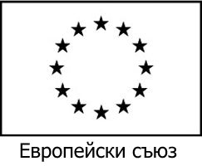
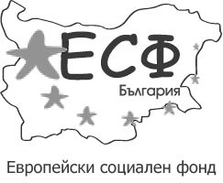
Агенция за социално подпомагане
Дирекция „Анализ, административно и информационно обслужване”
Проект „Подкрепа за достоен живот” по Схема за предоставяне на безвъзмездна
финансова помощ: BG 051PO001-5.2.09 „ Алтернативи”
Проектът се осъществява с финансовата подкрепа на Оперативна програма
„Развитие на човешките ресурси”, съфинансирана от Европейския социален фонд на Европейския съюз

Проект "Подкрепа за достоен живот" в Община ГУРКОВО
В Община Гурково в партньорство с Агенцията за социално подпомагане, продължава реализирането на Проект "Подкрепа за достоен живот", по Схема
за предоставяне на безвъзмездна финансова помощ
BG 051PO001-5.2.09 „ Алтернативи
който предоставя социалната услуга"Личен асистент".
Проектът се осъществява с финансовата подкрепа на Оперативна Програма „Развитие на човешките ресурси”, съфинансирана от Европейският социален фонд на Европейския съюз.
От стартирането на проекта 25 лица с трайни увреждания, които не могат да се обслужват, са получели социалната услуга „ Личен асистент „ от 13 лични асистенти .
Потребителите на услугата се посещават веднъж месечно . Изразяват задоволство от обслужването на личните асистенти.

АДМИНИСТРАТОР на ПРОЕКТА – Иванка Ангелова

Инвестира във вашето бъдеще!

